Дрофа в Саратовской области
Номинация «В зоне особого внимания»

На эмблеме команды МОУ «СОШ № 100» изображена удивительная, редкая в наших краях птица, занесённая в «Красную книгу» не только Саратовской области и Красную книгу Российской Федерации, но и в мировую книгу исчезающих видов животных.
Дрофа (Otis tarda tarda Linnaeus, 1758) является ярким представителем степной орнитофауны России и, по праву, может быть названа природным символом Саратовской области. Дрофа – самая крупная в мире летающая птица. Самцы ее достигают веса 16 – 19 кг.

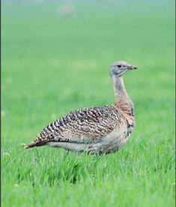

Согласно существующим данным дрофа была обычным видом на территории Саратовской области до середины 20 века, но потом стала быстро исчезать. Почему? Врагов у этой доверчивой птицы было много. Её преследовали волки, лисы, орлы. Но главным «врагом» великой птицы стал, к сожалению, ЧЕЛОВЕК. Стада домашнего скота вытаптывали места гнездовий, пастухи собирали яйца, охотничьи ружья быстро сокращали популяцию птицы. Механизированная обработка полей, применение ядохимикатов привели к тому, что дрофа «перелетела» в мировую «Красную книгу».
Радует и вызывает чувство гордости тот факт, что Саратовская область является одним из мировых центров по сохранению и воспроизводству дрофы.
Уникальность Саратовской области заключается в том, что на её территории гнездится основная часть восточно-европейской популяции дрофы. Наш край стал местом, где сохранились 2/3 всех дроф, обитающих в России. Здесь, в степном Заволжье, в Краснокутском, Фёдоровском, Алгайском, Новоузенском, Озинском районах, где сохранились нераспаханные неудобья малоплодородной земли, соседствующей с полупустынями Прикаспийской низменности, основной район сосредоточения этой степной красавицы.
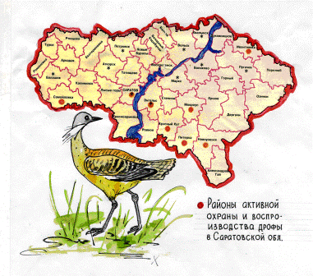
Районы активной охраны дрофы
На территории Саратовской области действуют 4 территории по охране и воспроизводству дрофы, общей площадью 100 тысяч га. Одна из первых – заказник «Семёновский» в Фёдоровском районе, где впервые стали выводить дрофу в инкубаторах. Заметную роль в охране птицы играет Дьяковский лес в Краснокутском районе. В правобережье, в Самойловском районе помогают дрофе выжить в сегодняшних условиях.
Нас очень радует тот факт, что усилия Саратовской природоохранной программы охраны и воспроизводства дрофы были замечены и одобрены международными природоохранными организациями. Немецкие специалисты предлагают объединить усилия в деле охраны птицы. Они включились в работу по созданию единой охранной зоны. Предполагается огромная работа по учёту дрофы путём их кольцевания. Американские специалисты сконструировали датчики, которые будут вмонтированы в кольцо, и миграция птиц будет изучаться с помощью космических спутников, принимающих сигналы специальных датчиков.
Но, несмотря на эти усилия, вопрос остается: быть или не быть дрофе в наших краях. Решение этого вопроса зависит от каждого из нас: охотника, поднявшего своё ружьё на редкую птицу; от механизатора, не объехавшего её гнездовья и не оставившего островка жизни для птицы; от бездушного и равнодушного человека, взявшего яйца из кладки.
Мы хотим, чтобы об этой птице знали как можно больше людей и делали всё, чтобы она «вылетела» из «Красной книги» и стала полноправной хозяйкой наших степных просторов.
Мы призываем: пусть будет как можно больше порядочных, сопереживающих, добрых и чутких людей! Только тогда наш край будет становиться всё краше! Пусть на землю вместе с дрофой придут радость, спокойствие и счастье!

